

**"Техникалық және кәсіптік, орта білімнен кейінгі және жоғары білім беру ұйымдарындағы тәрбиеленушілер мен білім алушылардың жекелеген санаттағы азаматтарына, сондай-ақ, қорғаншылық (қамқоршылықтағы) пен патронаттағы тұлғаларына тегін тамақтандыруды ұсыну" мемлекеттік көрсетілетін қызмет регламентін бекіту туралы**

***Күшін жойған***

Астана қаласы әкімдігінің 2018 жылғы 8 қаңтардағы № 107-11 қаулысы. Астана қаласының Әділет департаментінде 2018 жылғы 2 ақпанда № 1158 болып тіркелді. Күші жойылды - Нұр-Сұлтан қаласы әкімдігінің 2020 жылғы 9 қазандағы № 107-2157 қаулысымен

      Ескерту. Күші жойылды - Нұр-Сұлтан қаласы әкімдігінің 09.10.2020 № 107-2157 (алғашқы ресми жарияланған күнінен кейін күнтізбелік он күн өткен соң қолданысқа енгізіледі) қаулысымен.

      Қазақстан Республикасының "Қазақстан Республикасындағы жергілікті мемлекеттік басқару және өзін-өзі басқару туралы" 2001 жылғы 23 қаңтардағы, "Мемлекеттік көрсетілетін қызметтер туралы" 2013 жылғы 15 сәуірдегі заңдарына сәйкес Астана қаласының әкімдігі **ҚАУЛЫ ЕТЕДІ**:

      1. Қоса беріліп отырған "Техникалық және кәсіптік, орта білімнен кейінгі және жоғары білім беру ұйымдарындағы тәрбиеленушілер мен білім алушылардың жекелеген санаттағы азаматтарына, сондай-ақ, қорғаншылық (қамқоршылықтағы) пен патронаттағы тұлғаларына тегін тамақтандыруды ұсыну" мемлекеттік көрсетілетін қызмет регламенті бекітілсін.

      2. "Астана қаласының Білім басқармасы" мемлекеттік мекемесінің басшысы Қазақстан Республикасының заңнамасында белгіленген тәртіпте:

      1) осы қаулының аумақтық әділет органында мемлекеттік тіркелуін;

      2) осы қаулының көшірмесін мемлекеттік тіркелген күнінен бастап күнтізбелік он күн ішінде баспа және электронды түрде қазақ және орыс тілдерінде Қазақстан Республикасы нормативтік құқықтық актілерінің эталондық бақылау банкіне ресми жариялау және енгізу үшін "Қазақстан Республикасы Әділет министрлігінің Республикалық құқықтық ақпарат орталығы" шаруашылық жүргізу құқығындағы республикалық мемлекеттік кәсіпорнына жіберуді;

      3) осы қаулы мемлекеттік тіркелген күнінен бастап күнтізбелік он күн ішінде оның көшірмесін Астана қаласының аумағында таратылатын мерзімді баспа басылымдарында ресми жариялау үшін жіберуді;

      4) осы қаулы ресми жарияланғаннан кейін Астана қаласы әкімдігінің интернет-ресурсында орналастырылуын;

      5) осы қаулы мемлекеттік тіркелгеннен кейін он жұмыс күні ішінде аумақтық әділет органына осы тармақтың 1), 2), 3) және 4) тармақшаларымен көзделген іс-шаралардың орындалуы туралы мәліметтерді ұсынуды қамтамасыз етсін.

      3. Осы қаулының орындалуын бақылау Астана қаласы әкімінің орынбасары Е.Ә. Аманшаевқа жүктелсін.

      4. Осы қаулы әділет органдарында мемлекеттік тіркелген күннен бастап күшіне енеді және алғашқы ресми жарияланған күнінен кейін күнтізбелік он күн өткен соң қолданысқа енгізіледі.

|  |  |
| --- | --- |
| *Астана қаласының әкімі* | *Ә. Исекешев* |

|  |  |
| --- | --- |
|  | Астана қаласы әкімдігінің 2018 жылғы 8 қаңтардағы № 107-11 қаулысымен бекітілген |

**"Техникалық және кәсіптік, орта білімнен кейінгі және жоғары білім беру ұйымдарындағы тәрбиеленушілер мен білім алушылардың жекелеген санаттағы азаматтарына, сондай-ақ, қорғаншылық (қамқоршылықтағы) пен патронаттағы тұлғаларына тегін тамақтандыруды ұсыну" мемлекеттік көрсетілетін қызмет регламенті 1. Жалпы ережелер**

      1. "Техникалық және кәсіптік, орта білімнен кейінгі және жоғары білім беру ұйымдарындағы тәрбиеленушілер мен білім алушылардың жекелеген санаттағы азаматтарына, сондай-ақ, қорғаншылық (қамқоршылықтағы) пен патронаттағы тұлғаларына тегін тамақтандыруды ұсыну" мемлекеттік көрсетілетін қызметті (бұдан әрі – мемлекеттік көрсетілетін қызмет) "Астана қаласының Білім басқармасы" мен "Астана қаласының Денсаулық сақтау басқармасы" мемлекеттік мекемелері (бұдан әрі – көрсетілетін қызметті беруші) көрсетеді.

      Осы "Техникалық және кәсіптік, орта білімнен кейінгі және жоғары білім беру ұйымдарындағы тәрбиеленушілер мен білім алушылардың жекелеген санаттағы азаматтарына, сондай-ақ, қорғаншылық (қамқоршылықтағы) пен патронаттағы тұлғаларына тегін тамақтандыруды ұсыну" мемлекеттік көрсетілетін қызмет регламенті (бұдан әрі – Регламент) "Техникалық және кәсіптік, орта білімнен кейінгі және жоғары білім беру ұйымдарындағы тәрбиеленушілер мен білім алушылардың жекелеген санаттағы азаматтарына, сондай-ақ, қорғаншылық (қамқоршылықтағы) пен патронаттағы тұлғаларына тегін тамақтандыруды ұсыну" мемлекеттік көрсетілетін қызмет стандартын бекіту туралы" Қазақстан Республикасы Білім және ғылым министрінің 2017 жылғы 7 тамыздағы № 396 бұйрығымен бекітілген мемлекеттік көрсетілетін қызмет стандарты (бұдан әрі – Стандарт) (Нормативтік құқықтық актілерді мемлекеттік тіркеу тізілімінде № 15744 болып тіркелген) негізінде әзірленген.

      2. Мемлекеттік қызметті көрсету нысаны: қағаз түрінде.

      3. Мемлекеттік қызметті көрсету нәтижесі: тегін тамақтандыруды ұсыну немесе бас тарту туралы еркін нысандағы шешім.

      Мемлекеттік көрсетілетін қызмет өтініштерін қабылдау және нәтижелерін беру көрсетілетін қызметті берушінің кеңсесі арқылы жүзеге асырылады.

**2. Мемлекеттік қызметті көрсету процесінде көрсетілетін қызметті берушінің құрылымдық бөлімшелерінің (қызметкерлерінің) іс-қимыл тәртібін сипаттау**

      4. Көрсетілетін қызметті берушінің көрсетілетін қызметті алушыдан өтініш пен Стандарттың 9-тармағында қарастырылған мемлекеттік қызметті көрсету үшін қажетті құжаттарды алуы мемлекеттік қызметті көрсету бойынша рәсімді (іс-қимылды) бастау үшін негіз болып табылады.

      5. Мемлекеттік қызметті көрсету процесінің құрамына кіретін әрбір рәсімнің (іс-қимылдың) мазмұны, оны орындаудың ұзақтығы:

      1-іс-қимыл – көрсетілетін қызметті берушінің кеңсе қызметкерінің көрсетілетін қызметті алушыдан (немесе сенімхат бойынша оның өкілінен) Стандарттың 9-тармағына сәйкес құжаттар топтамасы бар өтінішті қабылдауы және тіркеуі – 30 (отыз) минут.

      1-іс-қимыл бойынша рәсімнің нәтижесі көрсетілетін қызметті берушінің кеңсе қызметкерінің көрсетілетін қызметті алушыдан (немесе сенімхат бойынша оның өкілінен) Стандарттың 9-тармағына сәйкес құжаттар топтамасы бар өтінішті тіркеуі болып табылады;

      2-іс-қимыл – көрсетілетін қызметті алушының қабылданған құжаттарын орындау үшін көрсетілетін қызметті берушінің жауапты орындаушысына беру – 1 (бір) күнтізбелік күн.

      2-іс-қимыл бойынша рәсімнің нәтижесі көрсетілетін қызметті берушінің жауапты орындаушысының көрсетілетін қызметті алушының құжаттар топтамасын қабылдауы болып табылады;

      3-іс-қимыл – көрсетілетін қызметті берушінің жауапты орындаушысының көрсетілетін қызметті алушының құжаттар топтамасын Стандарттың 9-тармағында көрсетілген талаптарға сәйкестігін қарастырып, тегін тамақтандыруды ұсыну немесе мемлекеттік қызметті көрсетуден бас тарту туралы еркін нысандағы шешімді әзірлеуі – 6 (алты) күнтізбелік күн.

      3-іс-қимыл бойынша рәсімнің нәтижесі тегін тамақтандыруды ұсыну немесе мемлекеттік қызметті көрсетуден бас тарту туралы еркін нысандағы шешімді әзірлеу болып табылады;

      4-іс-қимыл – көрсетілетін қызметті берушінің басшысы тегін тамақтандыруды ұсыну немесе мемлекеттік қызметті көрсетуден бас тарту туралы еркін нысандағы шешімге қол қоюы – 1 (бір) күнтізбелік күн.

      4-іс-қимыл бойынша рәсімнің нәтижесі көрсетілетін қызметті берушінің басшысы мемлекеттік қызметті көрсетудің нәтижесіне қол қоюы болып табылады;

      5-іс-қимыл – көрсетілетін қызметті берушінің кеңсе қызметкері мемлекеттік қызметті көрсетудің нәтижесін көрсетілетін қызметті алушыға беруі – 30 (отыз) минут.

      5-іс-қимыл бойынша рәсімнің нәтижесі көрсетілетін қызметті берушінің кеңсе қызметкері мемлекеттік қызметті көрсетудің нәтижесін көрсетілетін қызметті алушыға беруі болып табылады.

**3. Мемлекеттік қызметті көрсету процесінде көрсетілетін қызметті берушінің құрылымдық бөлімшілерінің (қызметкерлерінің) өзара іс-қимыл тәртібін сипаттау**

      6. Мемлекеттік қызмет көрсету процесіне қатысатын көрсетілетін қызметті берушінің құрылымдық бөлімшелерінің (қызметкерлерінің) тізбесі:

      1) көрсетілетін қызметті берушінің кеңсе қызметкері;

      2) көрсетілетін қызметті берушінің жауапты орындаушысы;

      3) көрсетілетін қызметті берушінің басшысы.

      7. Мемлекеттік қызмет көрсету процесінде рәсімдердің (іс-қимылдардың) ретін, көрсетілетін қызметті берушінің құрылымдық бөлімшелерінің (қызметкерлерінің) өзара іс-қимылдарының толық сипаттамасы Регламентке қосымшаға сәйкес мемлекеттік қызметті көрсетудің бизнес-процестерінің анықтамалығында көрсетілген.

|  |  |
| --- | --- |
|  | "Техникалық және кәсіптік, орта білімнен кейінгі және жоғары білім беру ұйымдарындағы тәрбиеленушілер мен білім алушылардың жекелеген санаттағы азаматтарына, сондай-ақ, қорғаншылық (қамқоршылықтағы) пен патронаттағы тұлғаларына тегін тамақтандыруды ұсыну" мемлекеттік көрсетілетін қызмет регламентіне қосымша |

**Мемлекеттік қызметті көрсетудің бизнес-процестерінің анықтамалығы**

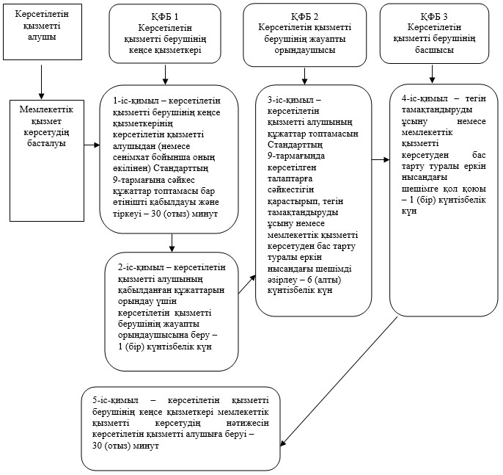

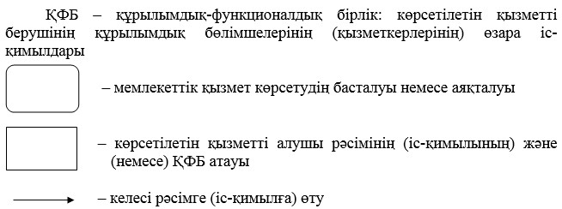

© 2012. Қазақстан Республикасы Әділет министрлігінің «Қазақстан Республикасының Заңнама және құқықтық ақпарат институты» ШЖҚ РМК